

CENTRO UNIVERSITÁRIO DE BRASÍLIA
FACULDADE DE TECNOLOGIA E CIÊNCIAS SOCIAIS APLICADAS

RESUMO EXECUTIVO

EcoTransparência

Membros do Projeto

22510210 – Nicole Teixeira Lima
22409512 – Livia Maria Badu de Oliveira
22403158 – Kauã Haddad Eccard Nascimento
22403343 – Rafael Henrique Lopes de Aguiar
22408667 – Matheus Henrique Viana da Silva

Orientador
Prof. MSc. Tiago

BRASÍLIA, Junho de 2026


AGRADECIMENTOS

Registramos nosso agradecimento a todos que contribuíram para a realização deste projeto. Aos docentes, pelo direcionamento e apoio, aos colegas, pela parceria ao longo do desenvolvimento; e aos familiares, pelo suporte e motivação constantes. O envolvimento de cada um foi importante para a conclusão deste trabalho.


RESUMO

A EcoTransparência é uma plataforma digital inovadora que democratiza o acesso a informações sobre responsabilidade socioambiental das empresas brasileiras. Consolidamos dados públicos de diversas fontes governamentais, calculamos pontuações de risco ASG (Ambiental, Social e Governança), e oferecemos uma visão clara e atualizada do perfil de risco de cada organização.

Palavras-chave: pesquisa, transparência, dados e informação.

LINKS IMPORTANTES DOS REPOSITÓRIOS
https://github.com/liviabadu/ecotransparencia
https://github.com/liviabadu/ecotransparencia-api


SUMÁRIO

1. PROBLEMA/OPORTUNIDADE 3
2. BENEFÍCIOS DA SOLUÇÃO 4
3. PÚBLICO-ALVO 4
4. PROTÓTIPO VISUAL 4
5. CONSIDERAÇÕES FINAIS 4
REFERÊNCIAS 5


1. PROBLEMA/OPORTUNIDADE

O Brasil enfrenta um desafio crítico na gestão de informações socioambientais corporativas:

1.1 Fragmentação de Dados
Informações críticas sobre sustentabilidade estão espalhadas em vários portais governamentais (IBAMA, ICMBio, Ministério do Trabalho, Portal de Dados Abertos), cada um com formatos e interfaces distintas.

1.2 Dificuldade de Acesso
Para avaliar o risco socioambiental de uma empresa, é necessário consultar manualmente diversas bases de dados, interpretar formatos diferentes e consolidar informações de forma manual.

1.3 Tomada de Decisão Prejudicada
Instituições financeiras, investidores e parceiros comerciais frequentemente tomam decisões com base em informações incompletas ou desatualizadas, aumentando a exposição a riscos reputacionais, legais e financeiros.

1.4 Falta de Padronização
Não existe um score padronizado que permita comparar o perfil de risco socioambiental entre diferentes empresas de forma objetiva.

1.5 Barreiras para Pequenos Atores
Pequenas empresas e organizações não possuem recursos para realizar due diligence socioambiental completa de seus parceiros e fornecedores.

A SOLUÇÃO – ECOTRANSPARÊNCIA
A EcoTransparência oferece uma plataforma centralizada e gratuita que resolve esses problemas através de:

Consolidação Automatizada
Agregamos dados de diversas fontes oficiais em uma única interface, eliminando a necessidade de consultas manuais em diversos portais.

Pontuação ASG Calculada
Transformamos dados brutos em uma pontuação de risco de 0 a 100 pontos, classificados em quatro níveis:

Pontuação | Nível | Significado
0–25 | Baixo | Pouco ou nenhum registro de ocorrências
26–50 | Médio | Algumas ocorrências de menor gravidade
51–75 | Alto | Múltiplas ocorrências ativas ou de maior gravidade
76–100 | Crítico | Histórico com múltiplas infrações ativas

Atualização Contínua
Os dados são sincronizados periodicamente com as bases governamentais, garantindo informações atualizadas.


2. BENEFÍCIOS DA SOLUÇÃO

1. Gratuidade – Acesso livre a informações que são públicas por natureza.
2. Simplicidade – Interface intuitiva com busca por CNPJ.
3. Confiabilidade – Dados provenientes exclusivamente de fontes governamentais oficiais.
4. Transparência – Metodologia de cálculo do score pública e auditável.
5. Abrangência – Consolidação de múltiplas categorias de ocorrências.


3. PÚBLICO-ALVO

Segmento | Necessidade | Benefícios
Instituições Financeiras | Avaliar riscos na concessão de crédito | Redução de exposição a clientes com passivos ambientais
Empresas | Conhecer a situação de parceiros e fornecedores | Due diligence automatizada na cadeia de suprimentos
Órgãos Reguladores | Monitorar conformidade setorial | Visão consolidada para fiscalização
Investidores | Avaliar sustentabilidade de investimentos | Apoio a decisões ESG informadas
ONGs e Pesquisadores | Acompanhar questões socioambientais | Acesso facilitado a dados públicos
Cidadãos | Conhecer práticas de empresas | Empoderamento para consumo consciente


4. PROTÓTIPO VISUAL

Disponível em: https://ecotransparencia-d786e.web.app/

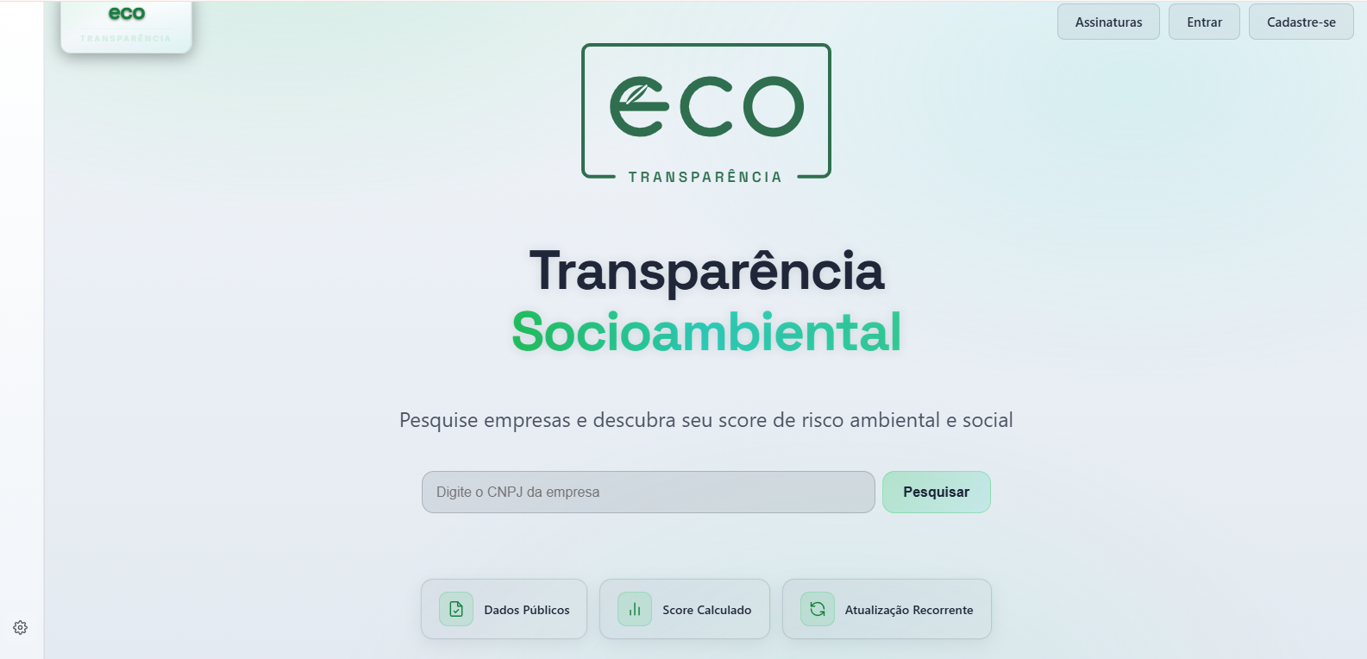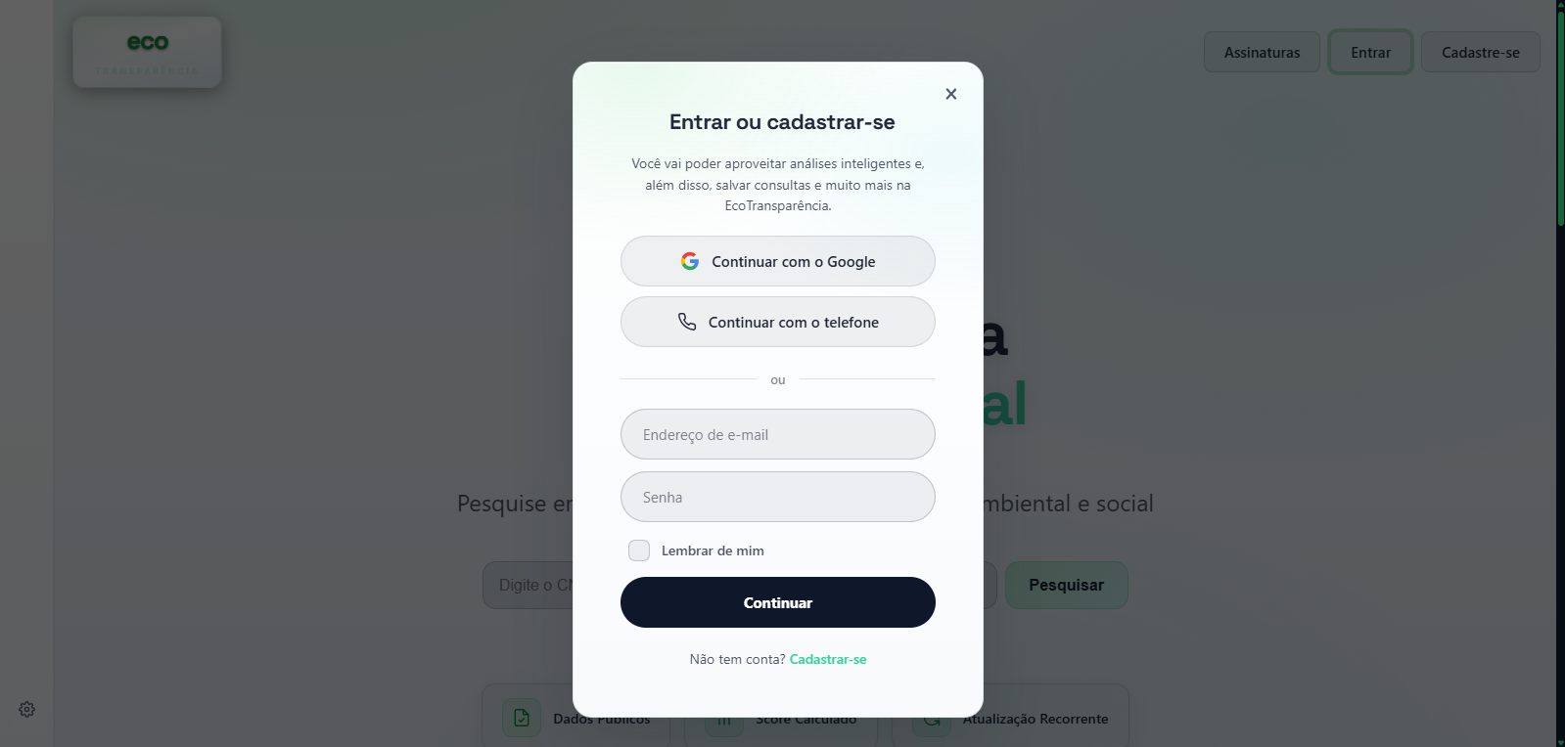


5. CONSIDERAÇÕES FINAIS

O desenvolvimento da aplicação EcoTransparência atingiu com êxito os objetivos propostos, oferecendo uma ferramenta eficiente para consulta de informações relacionadas a embargos e autuações ambientais por meio da pesquisa de CNPJ. A solução demonstrou-se funcional, acessível e alinhada às demandas por maior transparência e responsabilidade socioambiental, permitindo que usuários tenham acesso facilitado a dados relevantes para a tomada de decisão.

Além disso, a aplicação contribui para a conscientização sobre práticas ambientais, incentivando a adoção de condutas mais sustentáveis por parte das organizações. Com uma interface intuitiva e foco na usabilidade, o sistema promove agilidade na obtenção das informações e melhora a confiabilidade das análises realizadas pelos usuários.


6. REFERÊNCIAS

Bases de dados governamentais

IBAMA – Embargos e Autuações Ambientais
BRASIL. Instituto Brasileiro do Meio Ambiente e dos Recursos Naturais Renováveis (IBAMA). Consulta pública de áreas embargadas e autuações ambientais. Disponível em: <https://servicos.ibama.gov.br/ctf/publico/areasembargadas/>. Acesso em: 27 abr. 2026.
ICMBio – Áreas Embargadas
BRASIL. Instituto Chico Mendes de Conservação da Biodiversidade (ICMBio). Áreas embargadas – dados geoespaciais. Disponível em: <https://www.gov.br/icmbio/pt-br/assuntos/dados_geoespaciais/mapa-tematico-e-dados-geoestatisticos-das-unidades-de-conservacao-federais>. Acesso em: 27 abr. 2026. (Arquivo: Áreas Embargadas ICMBio – XLSX).
ICMBio – Autos de Infração
BRASIL. Instituto Chico Mendes de Conservação da Biodiversidade (ICMBio). Autos de infração ambiental – dados abertos. Disponível em: <https://www.gov.br/icmbio/pt-br/acesso-a-informacao/autuacoes-ambientais/infracoes-ambientais>. Acesso em: 27 abr. 2026. (Arquivo: Autos de Infração ICMBio – XLSX).
Trabalho Análogo à Escravidão
BRASIL. Ministério do Trabalho e Emprego. Combate ao trabalho escravo e ao trabalho análogo ao de escravo. Disponível em: <https://www.gov.br/trabalho-e-emprego/pt-br/assuntos/inspecao-do-trabalho/areas-de-atuacao/combate-ao-trabalho-escravo-e-analogo-ao-de-escravo>. Acesso em: 27 abr. 2026.
Lista Suja e Sanções da Administração Pública
BRASIL. Controladoria-Geral da União (CGU). Portal da Transparência – Sanções administrativas (dados abertos). Disponível em: <https://portaldatransparencia.gov.br/download-de-dados>. Acesso em: 27 abr. 2026. (Seção: Sanções, exceto Acordos de Leniência).

Referências – Tecnologia (Angular, Firebase e Banco de Dados)

Angular
ALVES, William Pereira. Desenvolvimento de aplicações web com Angular. 1. ed. Rio de Janeiro: Alta Books, 2019.
Angular + Firebase
MACHADO, Kheronn Khennedy. Angular e Firebase: construindo uma aplicação integrada com a plataforma do Google. São Paulo: Casa do Código, 2021.
Banco de Dados (Fundamentos)
GUIMARÃES, Célio Cardoso. Fundamentos de bancos de dados: modelagem, projeto e linguagem SQL. Campinas: Editora da Unicamp, 2003.

